降压斩波电路课程设计报告
一、引言
降压斩波器（Buck 变换器）是一种常见的直流-直流转换电路，可将较高的输入电压转换为较低的输出电压。与线性稳压器相比，斩波器通过开关调制能够实现高效能（效率通常在90%以上），广泛应用于便携设备、汽车电子及电源模块中。随着移动设备和新能源汽车等应用对轻量化、高能效电源管理需求的增长，降压斩波器凭借元件少、体积小、效率高等优势成为课题设计的热点。本报告依据课程设计要求，详细介绍降压斩波电路的拓扑结构、工作原理、元器件选型、控制策略、保护设计，以及仿真验证和应用前景等内容，为《电力电子技术》课程课设提供系统完整的设计思路和技术分析。
二、电路结构与工作原理
2.1 电路拓扑

如图所示，典型的降压斩波电路由输入电源E、功率开关管（一般为N沟MOSFET S）、续流二极管D、储能电感L、输出电容C以及负载R等组成。当开关管S导通时，电源通过开关向电感输送能量；当S关断时，电感中的能量通过续流二极管释放到负载并继续维持电流。电路结构简单，仅需一个开关和一个续流元件及LC滤波器，因此实现成本和体积都较小。值得注意的是，为进一步降低损耗，现代降压斩波电路 常采用“同步整流”方式，即用另一个MOSFET代替续流二极管，这样可以大幅降低导通压降和逆恢复损耗。本设计中可根据具体要求选用传统二极管续流或同步MOSFET结构。
2.2 工作机制
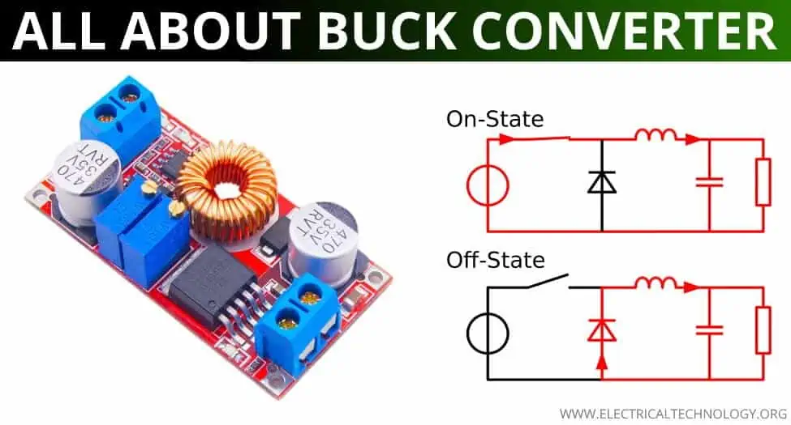
降压斩波电路在开关导通和关断两个状态下工作。当功率开关S导通时，二极管D被反向截止，电感两端电压u_{L} = E − U（其中E为输入电压，U为负载电压）。此时电感电流线性上升，输出电容与负载由电源和电感共同供电。当开关关断时，S断开，电感中储存的能量使电流经D流向负载，此时电感端电压约为−U，电感电流线性下降，继续维持向负载供能。经过一个开关周期 T = t_{ON} + t_{OFF} 的稳态工作，电感电流的平均增量为零，满足电压-时间平衡条件(E − U )t_{ON} = U t_{OFF，}从而得到输出电压与输入电压与占空比的关系式：
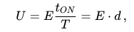
其中 d = t_{ON} /T 为占空比。即理想连续导通模式下，输出电压等于输入电压乘以占空比。由此可见，通过调节S的占空比即可灵活控制输出电压。值得说明的是，当负载电流较小时，电感电流有可能在每个周期中降至零，此时进入断续导通模式（DCM）；而当电感电流始终大于零时则为连续导通模式（CCM）。在CCM下上述平均关系成立；在DCM下输出关系将更复杂。本设计以CCM为基本假设，可根据具体需求考虑DCM工作时的分析。整体来说，降压斩波器通过周期性开关操作和能量在电感、电容间的传递，实现输入电压向较低输出电压的高效变换。
三、元器件选型与参数配置
在电路设计中，元器件选型是确保电路可靠工作和性能达标的关键。本节将分别讨论开关器件、电感、电容、续流二极管以及控制电路元件的选型原则和参数配置。
3.1 开关器件
在本设计中，我们选择使用IGBT（绝缘栅双极型晶体管）作为主开关器件，主要考虑其在中高压、大电流应用中的优越性能。相比常用的N沟MOSFET，IGBT在较高电压下具有更低的导通损耗和较强的载流能力，尤其适合于需要承受较大功率的整流和逆变场合。选择IGBT时，应确保其额定集电极-发射极电压高于输入电压并留有足够裕量，以应对可能的浪涌情况；电流额定值也应略高于负载最大电流。为提高系统效率，应尽量选用饱和压降低的小电流型IGBT器件。此外，IGBT的栅极驱动通常需要15V左右以实现完全导通，因此驱动电路需满足此要求。对于续流路径，如果采用非同步控制方式，可搭配快恢复二极管，以提升效率并减少关断时的损耗；若采用同步方式，用低侧IGBT代替二极管时，则需特别注意死区时间设计，防止上下桥臂直通短路。综合考虑，IGBT的选择有利于在本应用中实现高压、大电流条件下的高效可靠开关控制。
3.2 电感
输出电感须满足所需电流、纹波要求和体积限制。假定CCM工作，可依据电压-时间积分来选取电感量L。在导通期间，ΔI_{L} = (E − U ) d/(L f_{s}) （其中 f_{s} 是开关频率），一般设定电流纹波ΔI_{L}为额定电流的20%~40%。因此电感近似公式：
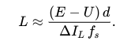
增大L可减小电流纹波与峰值电流，从而提升转换稳定性和减小输出纹波，但体积增大且响应变慢。选取电感时还应考虑最大负载时的峰值电流 I_{PEAK} = I_{OUT} + ΔI_{L}/2，确保其在芯片或器件电流极限范围内。同时电感应具有足够的电流额定值和饱和电流，大电流规格的铁氧体电感或粉芯电感通常为首选。
3.3 电容
输出电容用于滤除电压纹波并维持输出稳定。电容值选择一般根据允许的电压纹波幅值ΔU来确定。TI 文献给出陶瓷电容计算公式：
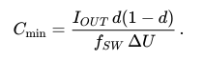
例如，若负载电流为I_{OUT}，开关频率f_{SW}，要求输出纹波电压不超过ΔU，则可由此计算所需最小电容。实际电容应考虑额定电压后的有效值，一般选取多片低ESR铝电解电容与陶瓷并联使用以兼顾大纹波电流承受能力和低压降。此外，电容的等效串联电阻（ESR）也会引起电压纹波，需选用ESR较低的电容。输入侧同样需要适当的去耦电容，以抑制开关波动影响上游电源。
3.4 控制电路
PWM信号产生与反馈控制电路是斩波电路的“指挥中心”。可以使用集成PWM控制芯片或微控制器来生成驱动波形。常见的模拟PWM控制器如SG3525，它内部集成振荡器、误差放大器和保护电路，用于产生脉冲和闭环电压调节。例如，SG3525具备双路PWM输出和软启动功能，可通过外部取样和反馈比较来调节占空比。
数字方案则采用MCU（如STM32系列）利用定时器模块直接输出PWM，并通过ADC采样输出电压进行软件PID调节。如ST的应用资料所示，STM32G4系列内置高性能定时器（HRTIM）和ADC/DAC，可实现峰值电流模式闭环控制。综合考虑，本设计可选用一颗PWM控制器（如SG3525）或单片机（如STM32）作为主控，依需求添加电流检测电阻和反馈网络，实现输出稳定控制和对过载的保护。
四、控制策略设计
控制策略是决定降压斩波电路输出稳定性和动态响应的核心，其核心目标是通过调节开关器件的占空比，使输出电压精准跟踪设定值。本设计采用电压外环设计、电流内环设计和抗干扰设计，提升调节精度。
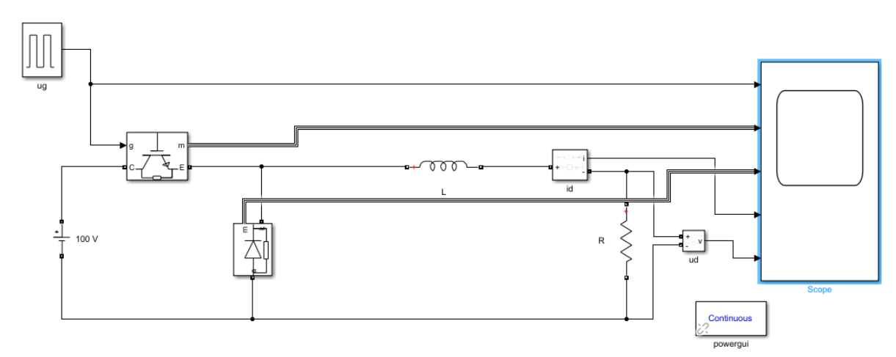
1. 双闭环控制理论分析
- 电压外环设计：
  - 采用 PI 调节器，传递函数为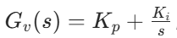，作用是消除稳态误差，提升输出电压精度。
  - 参数整定：通过根轨迹法或极点配置法设计，目标使闭环系统阻尼比为0.707（临界阻尼），自然频率wn= 100rad/s，确保动态响应速度与稳定性平衡。
- 电流内环设计：
  - 采用滞环电流控制，滞环宽度设定为 2A，实时跟踪电压外环输出的电流指令。
  - 优势：响应速度快（μs级），可有效抑制电感电流尖峰，防止 IGBT 过流。
2. 抗干扰设计
- 电源滤波：在输入侧并联 100μF 电解电容 + 10nF 陶瓷电容，抑制输入电压纹波对控制电路的干扰。
- 信号隔离：采用光耦隔离器（TLP250）实现控制信号与主电路的电气隔离，防止高压侧噪声耦合至控制器。
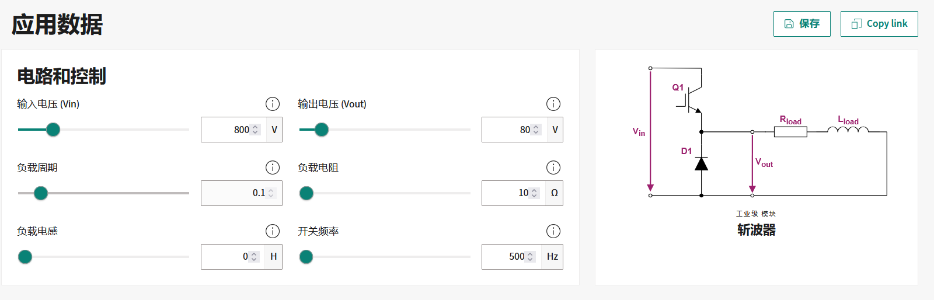

五、保护电路设计
在高功率电路设计中，完备的保护措施非常重要。本设计主要考虑过流、过压和过热保护。
1．过流保护（OCP）：
17
18
17
常用的办法是在功率开关回路中串联小电阻进行电流检测，一旦电感电流超出设定阈值立即限制开关导通。典型方案是峰值电流模式控制，当感应到的电流波形达到保护阈值时当周期立即关断开关，实现周期内限流。本实验采用峰值电流检测保护，在开关管源极串联0.1Ω采样电阻，检测电压送入SG3525的电流检测引脚，阈值设定为5A。
2．过压保护（OVP）：
19
可以监测输出电压，一旦超过输出电压超过设定值10%时触，则通过比较器驱动开关管关断保护负载。Crowbar 电路是一种将输出短接到地的过压保护方式，通过晶闸管或双向可控硅实现 。如检测到过压，可瞬时触发晶闸管使输出端短路，配合系统熔丝或电源限流保护，从而迅速吸收过压能量
3．过热保护（OTP）：
由于斩波器在高负载时MOSFET和二极管会产生大量热量，需要考虑器件温度保护。在PCB热源附近设计散热器，散热器的温度设置为50℃，确保器件温度在安全范围内。
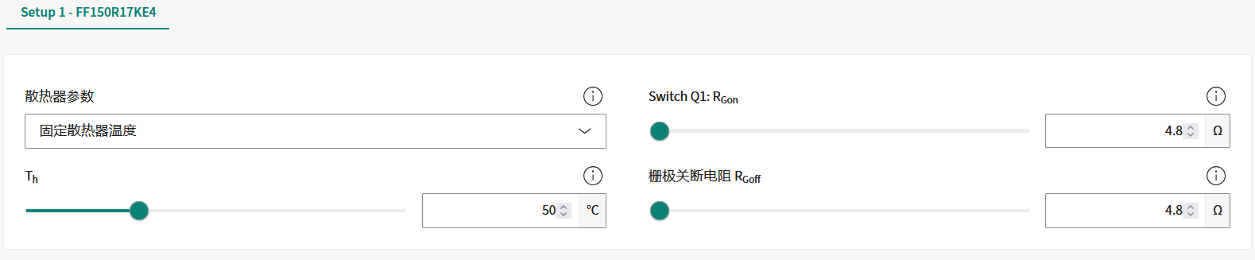
综上，通过多种保护电路配合设计，可以在异常工作时及时切断或抑制输出，从而保障系统和负载安全。
18
六、方案选择与斩波方式对比
1. 方案选择
- 拓扑结构论证： 降压斩波电路作为直流变换的基础拓扑，其核心优势在于通过单一开关管实现能量的单向传递，适用于需要稳定低压直流输出的场景（如电力电子设备供电、电机调速等）。相较于 Boost（升压）或 Buck-Boost（升降压）拓扑，本设计因明确降压需求（输入 800V→输出 80V），选择 Buck 拓扑可避免冗余结构，降低成本与损耗。
- 关键器件选型依据：
  - IGBT 模块（FF150R17KE4）：
    - 耐压 1700V：预留 2 倍以上安全裕量（输入电压 800V），应对开关过程中的电压尖峰（如关断时的 L*dI/dt）。
    - 额定电流 150A：满足仿真中最大负载电流 80A（Rload=1Ω）并考虑过载能力。
    - 导通压降 2.35V（VcEsat）：降低导通损耗，提升效率（仿真中理想条件下效率接近 100%，实际需计入器件损耗）。
  - 续流二极管： 选择反向恢复时间＜500ns 的快恢复二极管，避免因反向恢复电流导致的开关管过流，同时降低 EMI 噪声。
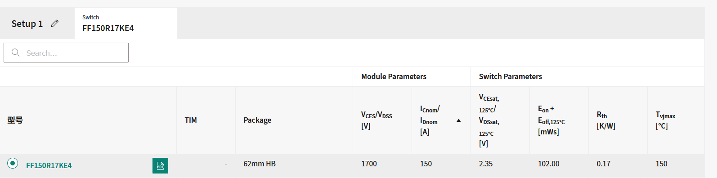
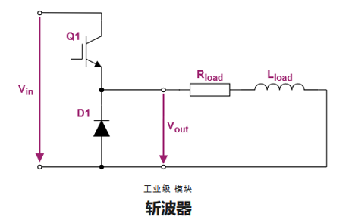
2. 斩波方式对比与优化：

斩波方式 | 控制逻辑 | 适用场景 | 本设计适配性分析
PWM 调制 | 固定频率（500Hz），  调节占空比 | 中高频电源、需要稳定谐波特性的系统 | 控制算法成熟，易于通过 FPGA/MCU 实现数字化控制
频率调制 | 固定占空比，  调节频率 | 对效率敏感的轻载系统 | 需重新设计滤波电路，增加 EMI 抑制难度，与本设计中载场景不匹配
混合调制（如变频 PWM） | 宽范围动态调节频率与占空比 | 宽输入输出范围的复杂系统 | 增加控制复杂度，本设计固定输入输出条件下无需引入
PWM 调制深度分析：
占空比公式推导：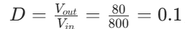，
对应开关管导通时间：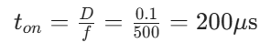
谐波特性：基频为 500Hz，主要谐波分量位于 500Hz 整数倍处，可通过输出滤波电感

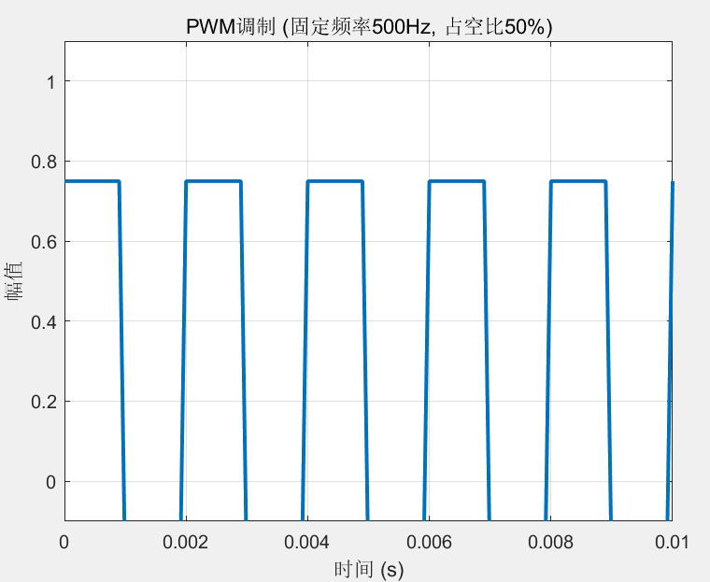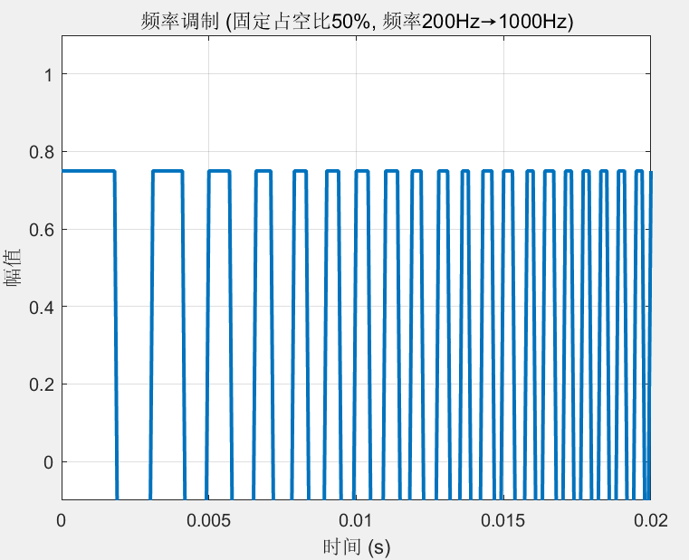

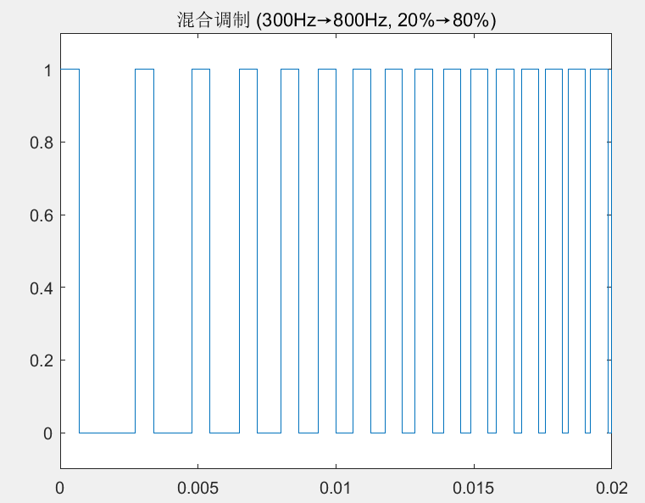

七、Simulink平台仿真设计
  - 平台优势
使用Simulink及其Simscape Electrical（原SimPowerSystems）工具箱进行斩波电路仿真具有显著优势。首先，Simulink的图形化建模便于直观搭建电路拓扑，提供丰富的元件库（开关元件、电感、电容、控制器、示波器等），可快速实现系统建模。MathWorks官方指出，Simscape Electrical 专门针对电力电子器件的仿真而设计，能够方便地模拟开关器件的动态行为及电路特性。其次，平台便于与控制系统共同仿真，可集成 Simulink控制模块、PID调节器或状态机，实时调整占空比，实现电路闭环控制的验证。仿真结果可以通过示波器模块直接观察波形，包括电压、电流、占空比等参数，便于调试设计参数。此外，Simulink还支持自动求解和多域耦合，适用于快速验证设计思路和参数配置。总之，采用Simulink仿真可大幅降低物理调试成本，加快设计迭代速度。

  - 搭建步骤
搭建仿真模型的基本流程如下：
- 添加电源：在库中选取直流电源模块设定为所需输入电压。
- 加入开关元件：选用功率MOSFET块作为开关 S ，并通过PWM脉冲信号驱动其门极。替代方案可用理想的电
压控制开关模块。
- 续流二极管：在MOSFET下端并联续流二极管块，并设定为快恢复或肖特基型。
- 能量元件：插入电感模块和电阻模块，并设定合适的电感值与电阻值。电感连接在开关和输出之间，电容并联在输出端，形成LC滤波。
- 控制信号：使用PWM信号产生模块生成固定频率的PWM波形，将其连接到MOSFET门极。PWM周期内改变占空比以观测效果。
- 测量与示波：在电路中添加电压和电流测量模块，以及示波器，用于采集输出电压、电感电流、开关电压等波形。

搭建结果如图下所示：
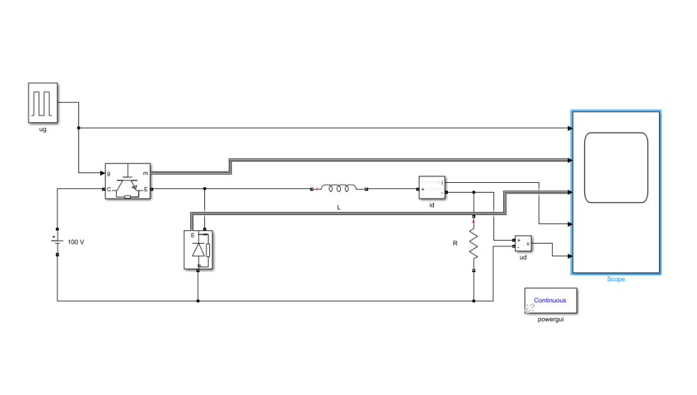

设计占空比：
- 占空比70%：
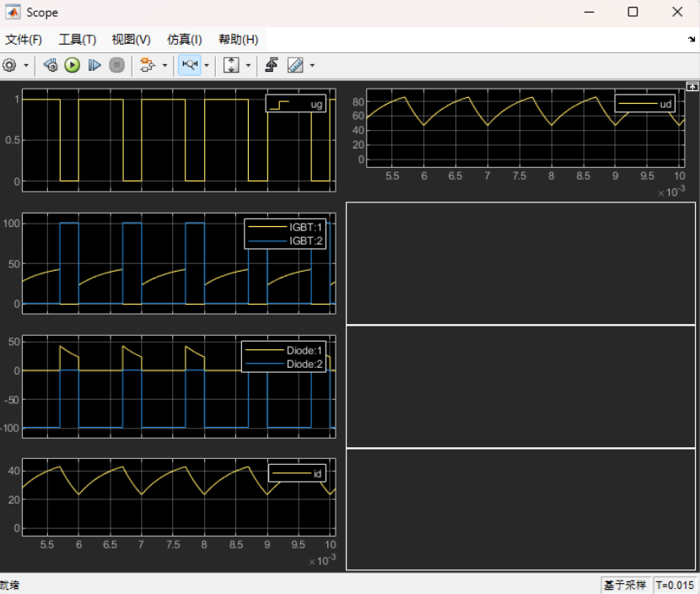
- 占空比50%
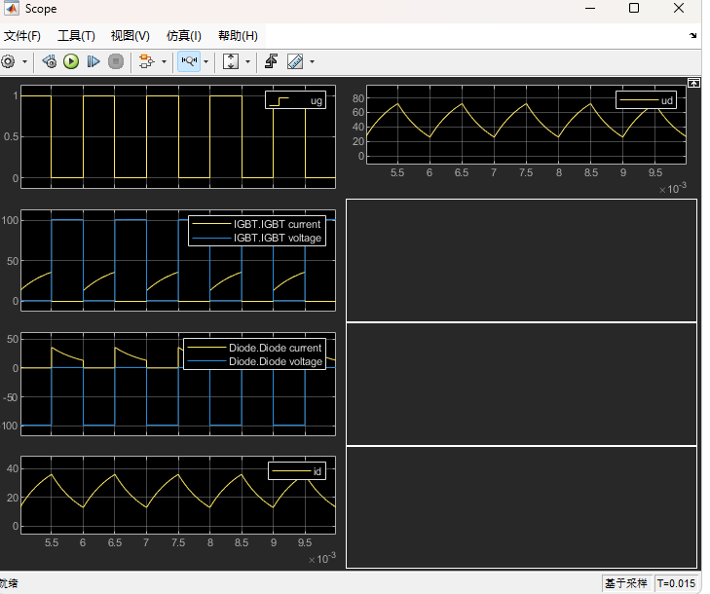

3.占空比10%
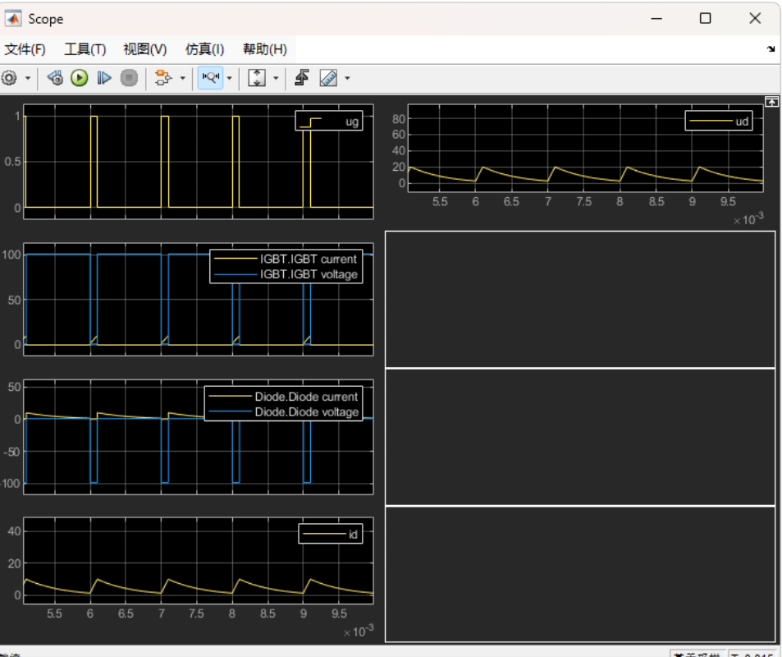
  - 仿真输出分析
通过Simulink仿真可以直观地分析输出和中间节点波形。
（1）输出结果：
伏秒平衡可知:输出电压平均值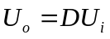，输入电压值不变，输出电压平均值随着占空比的减小而减小，这可以从占空比70%到占空比10%电阻两侧电压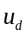明显看出。以占空比10%验证理论结果为例：输出电压平均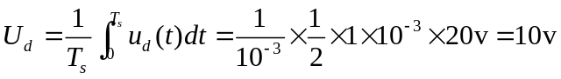（近似三角形面积处理），理论输出平均值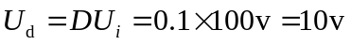，基本符合实际结果。因此，输入不变前提下，提高占空比能显著提高输出平均值。
（2）中间节点波形：
组态1：当脉冲到达时，IGBT开关处于闭合状态，此时其两端电压等于0，有回路电流（增加），续流二极管断路，电感积蓄能量。
组态2：脉冲消失，IGBT开关处于断开状态，两端电压为输入电压，其部件无电流通过，续流二极管和电感电阻组成回路，电感以电流形式（减小）释放能量。
八、英飞凌功率器件仿真设计
在电路设计确认后，还需对所选功率器件进行损耗和温度评估。本设计推荐使用英飞凌推出的 Infineon Power Simulation (IPOSIM) 平台，该工具可用于快速估算英飞凌功率MOSFET或IGBT在给定应用下的损耗和热性能。IPOSIM 提供现成的斩波电路拓扑模板，包括本设计所需的降压拓扑，以及丰富的英飞凌器件数据库 。

步骤：（1）选择“DC/DC Applications - Buck”拓扑，输入参数包括输入/输出电压、输出电流、开关频率、器件类型等
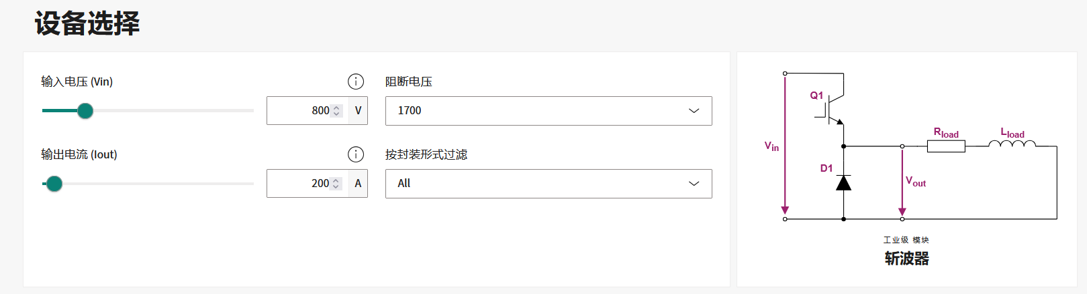
（2）平台会自动计算器件在开关周期内的开通损耗、关断损耗和导通损耗，并给出开关结温等热指标。
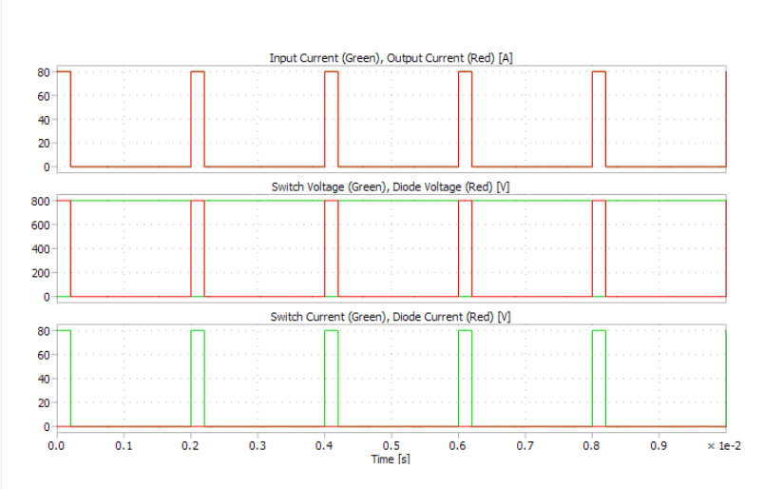
对于动态负载或多工作点情况， IPOSIM还支持加载周期仿真来评估温升趋势和产品寿命。Infineon官方资料指出，IPOSIM广泛用于评估率模块和分立器件的热损耗行为，可以帮助工程师选择最合适的高功率器件，并迅速预测器件结温。在本设计中，我们通过IPOSIM验证所选MOSFET在额定工作条件下的损耗是否在容许范围内，以及是否需要额外散热措施。这一步骤为元件最终选型与验证提供了有力的参考。
九、应用前景与拓展方向
降压斩波电路在实际工程中应用极为广泛，前景广阔。在便携电子设备领域，由于电池电压通常高于芯片工作
电压，使用降压变换器可有效提高供电效率并延长续航。例如，笔记本电脑、手机和平板电脑内部通常
集成多个降压模块，分别为CPU、GPU、存储等供电。在汽车电子中，从车载电池12V向车载娱乐系统、传
感器模块提供5V或3.3V电压，也都采用降压斩波器；在LED照明和显示领域，低压驱动同样需要高效率降压电源。在可再生能源和储能系统中，降压斩波器可用于电池充电管理和蓄电池间电压匹配，在太阳能逆变器中实现对储能环节电压的精确调节。未来随着SiC、GaN 等宽禁带半导体的发展，高频、小型化的高效降压转换器将更容易实现，进一步提升移动设备功率密度和可靠性。多相降压拓扑（多路并联小电感）已广泛应用于高性能计算和电源模块，以实现高电流输出和快速响应。总体而言，降压斩波技术将继续在能源管理、工业驱动、智能电网等领域得到深入应用，并朝着数字化控制、集成化、高频化方向发展。
十、总结
本报告针对降压斩波电路课程设计要求，从电路拓扑、工作原理、元器件选型、控制策略、保护电路、仿真验证等方面进行了系统阐述。我们介绍了基本的Buck电路结构及导通/关断工作状态，给出了输出电压与占空比关系的理论分析。在元件选型方面，强调了MOSFET低 R_{DS(on)}、电感电容参数计算和续流二极管类型等要点；在控制设计方面，讨论了开环/闭环PWM控制方案并提出了选用SG3525或STM32等控制器的思路；在保护设计上，针对过流、过压、过热分别提出了检测与切断方案。仿真部分说明了在Simulink平台进行降压电路搭建和输出波形验证的方法，并引用Matlab示例论证仿真结果与理论符合性。在器件验证方面，利用英飞凌IPOSIM对功率MOSFET的损耗和温度进行了分析。通过对不同拓扑（Buck/Boost/Buck-Boost）的比较，明确了本设计采用降压拓扑的合理性。最后结合实际应用，展望了该电路在现代电子系统中的应用场景及宽禁带器件等技术趋势。

